Tiết 6: - NGHE NHẠC: TÁC PHẨM THE BLUE DANUBE

- ÔN BÀI HÁT: ĐỜI SỐNG KHÔNG GIÀ VÌ CHÚNG EM
1. Hoạt động 1: Khởi động (Mở đầu)
- GV Trình chiếu video, HS quan sát màn hình và hát kết hợp vận động cơ thể hoặc GV làm mẫu cho HS vận động theo nhạc. Tạo hứng thú cho HS vào bài học HS xem video, hát và vận động theo yêu cầu.HS tham gia trò chơi âm nhạc. GV tổ chức trò chơi âm nhạc phù hợp với đối tượng học sinh.
- GV nhận xét, đánh giá giới thiệu vào bài mới.
2. Hoạt động 2: Hình thành kiến thức mới (Khám phá)
- HS nghe nhạc và cảm nhận âm nhạc.Nghe tác phầm The Blue Danube – Johann Strauss II và trả lời câu hỏi.
- HS cảm nhận âm nhạc và trả lời được câu hỏi mà GV đưa ra
KIẾN THỨC 1: NGHE NHẠC: TÁC PHẨM THE BLUE DANUBE
HOẠT ĐỘNG CỦA GV VÀ HS | NỘI DUNG
- Giáo viên cho HS nghe trích đoạn tác phẩm qua phương tiện nghe/nhìn để HS cảm nhận về giai điệu.  - Tổ chức các nhóm HS hoạt động:  - HS chia sẻ cảm nhận của mình sau khi nghe, tìm hiểu vài nét về tác giả và tác phẩm và trả lời các câu hỏi trong SGK trang 16.  * Nhóm 1: Hãy nêu cảm nhận của em về giai điệu tác phẩm The Blue Damble - Johann Strauss II.  * Nhóm 2: Nêu những hiểu biết về tác giả và tác phẩm (trình bày những thông tin mà nhóm đã khai thác và chuẩn bị từ tiết học trước).  - GV mở rộng, bổ sung thông tin và chỉnh sửa các thông tin chưa chính xác cho các nhóm. | 1. Lắng nghe tác phẩm.  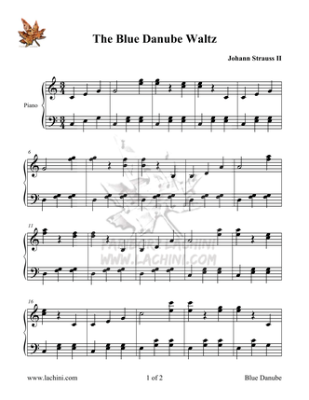  2. Trả lời câu hỏi.  - Giai điệu đẹp đẽ, uyển chuyển, nhịp nhàng của điệu valse, gợi lên bức tranh êm đềm, hiền hòa của dòng sông xanh Damble nhưng toát lên vẻ hiện đại, sống động của thành phố Viên, trung tâm của nước áo nơi có dòng sông Damble chảy qua.  - Nhạc sĩ người Áo Johann Strauss II (1825 – 1899) chủ yếu sáng tác nhạc nhẹ và được mệnh danh là “Vua nhạc Waltz”. Ông chịu trách nhiệm phổ biến điệu Waltz tại Viên (Áo) trong thế kỉ 19.  - Tác phẩm The Blue Damble của ông viết năm 1866, biểu diễn lần đầu vào ngày 15/02/1867. Hơn 50 năm qua The Blue Damble luôn được biểu diễn trong buổi hòa nhạc giao hưởng của thành phố viên (Áo). Chương trình được phát đúng vào ngày 1 Tết Dương lịch để gửi đến hơn 1 tỉ khán giả tại 72 quốc gia những thông điệp về niềm hy vọng, về tình bạn và hòa bình.

KIẾN THỨC 2: ÔN BÀI HÁT: ĐỜI SỐNG KHÔNG GIÀ VÌ CHÚNG EM
HOẠT ĐỘNG CỦA GV VÀ HS | NỘI DUNG
- GV tổ chức cho HS ôn tập bài hát theo các hình thức đã học (HS được lựa chọn tham gia các hoạt động phù hợp với năng lực cá nhân).  - GV sửa những chỗ HS hát hoặc vận động chưa đúng.  - GV yêu cầu các nhóm trình bày trước lớp. HS tự nhận xét, nhận xét cho nhóm bạn và sửa sai (nếu có).  Lưu ý: Phân hóa trình độ các nhóm HS theo năng lực để đưa ra các yêu cầu, các biện pháp hỗ trợ phù hợp. | *Ôn bài hát: Đời sống không gìa vì có chúng em.  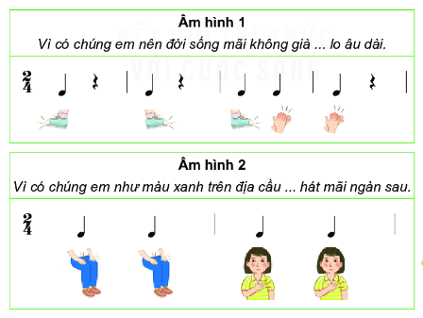
3. Hoạt động 3: Hoạt động luyện tập.
- Học sinh biết nhịp 3/4
- Học sinh vận động theo nhịp 3/4 của tác phẩm và ôn tập bài hát: Đời sống không già vì có chúng em.
- HS hát đúng theo nhịp và trình bày tốt.

HOẠT ĐỘNG CỦA GV VÀ HS | NỘI DUNG
- HS quan sát video hướng dẫn các động tác vận động theo nhịp ¾.  - GV tổ chức cả lớp tập vận động từng động tác, sau khi ghép nhạc.  - Khuyến khích HS tưởng tượng, sáng tạo một số động tác minh họa phù hợp với nhịp điệu bài hát (tùy theo năng lực, không bắt buộc). | 1. Cùng vận động theo nhịp ¾ của tác phẩm.
4. Hoạt động 4: Hoạt động vận dụng
- HS vận dụng - sáng tạo các hiểu biết kiến thức, kĩ năng và tích cực thể hiện bản thân trong hoạt động trình bày.
- HS trình bày, biểu diễn bài hát.
- HS năng động, tích cực biểu diễn, cảm thụ và trình bày hiểu biết về âm nhạc.
HOẠT ĐỘNG CỦA GV VÀ HS | NỘI DUNG
- Yêu cầu học sinh làm việc theo nhóm, lên bảng biểu diễn bài hát có động tác phụ họa  - HS vận dụng các động tác của nhịp ¾ đã học vào một số bài hát/bản nhạc có cùng tính chất nhịp biểu diễn trong các sự kiện vãn nghệ trong và ngoài nhà trýờng. | * Vận dụng.  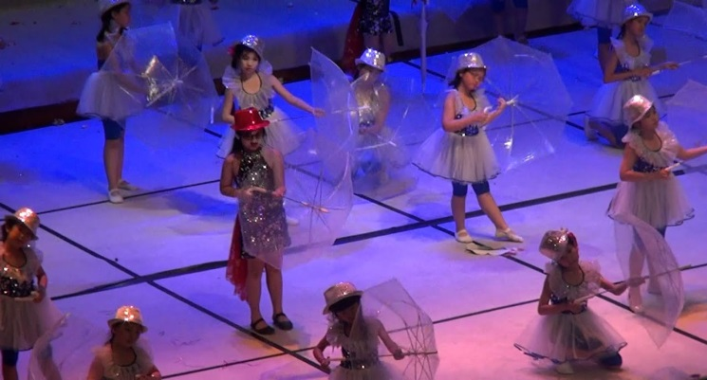
* Hướng dẫn về nhà.
- Hệ thống lại những nội dung và kiến thứ cần ghi nhớ.
* Hướng dẫn tự học.
- Bài vừa học.
- Nhắc HS tiếp tục luyện tập thêm bài hát Đời sống không già vì có chúng em với
các hình thức đã học.
- HS chủ động tìm nghe các tác phẩm do nhạc sĩ Johann Strauss II.
- Bài sắp học.
- Ôn luyện các kiến thức, kỹ năng về nhạc cụ giai điệu đã học từ cấp tiểu học.
- Tìm hiểu về các kí hiệu âm nhạc bằng hệ thống chữ cái Latin.

